Administrasi MySQL
16 September 2017
21:23

- Sistem kontrol akses MySQL
- Membuat user account menggunakan perintah CREATE USER
- Tiga Cara mengubah Password
- Memberi Hak Akses kepada User dengan perintah GRANT
- Mencabut hak akses dengan perintah REVOKE
- Pengaturan Hak Akses
- Menghapus user account menggunakan perintah DROP USER
- Memelihara tabel
- Melakukan Backup dengan tool mysqldump
- Menampilkan database
- Menampilkan tabel
- Menampilkan user

Sistem kontrol akses dalam MySQL:
MySQL memiliki sistem pengaturan hak akses yang dapat digunakan untuk mengatur hak akses client dan mencegah client yang tidak punya hak akses untuk mengakses database.

Terdapat dua tahap agar client dapat terhubung dengan server database:

- Verifikasi koneksi: client wajib memiliki username dan password untuk berhubungan dengan server, selain itu host yang digunakan oleh client juga harus terdaftar tabel "grant MySQL".
- Verifikasi request: Jika koneksi yang berhasil, selanjutnya untuk setiap perintah yang dieksekusi oleh client akan diperiksa oleh MySQL apakah client tersebut memeiliki hak yang cukup untuk menjalankan perintah tersebut. MySQL mampu memeriksa hak akses client mulai dari hak akses database, hak akses tabel, dan hak akses terhadap kolom tabel.

Dalam sistem database MySQL tersedapat sebuah database bernama "mysql' yang dibuat secara automatis oleh istem. Database tersebut mengandung LIMA BUAH TABEL grant (berisikan daftar hak akses user). User sering menggunakan tabel tersebut secara tidak langsung menggunakan perintah GRANT dan REVOKE.

Tabel user:
Berisi data user account dilengkapi dengan kolom-kolom yang berisi hak akses user secara global. MySQL Menggunakan tabel user ini untuk menolak atau menerima koneksi dari Host (client). Privillege Grant (Hak akses) dalam tabel user ini berlaku untuk semua database pada MySQL server.

Tabel db:
Berisi daftar hak akses pada tingkat database. MySQL menggunakan tabel ini untuk menentukan database yang mana yang boleh diakses oleh user dan dari host yang mana. Hak akses dalam tabel ini berlaku untuk database dan semua obyek yang termasuk didalamnya, seperti table, triggers, views, dan store procedure.

Tabel table_priv dan columns_priv:
Berisi daftar hak akses pada tingkat tabel (table_priv) dan kolom (columns_priv).

Tabel procs_priv:
Berisi daftar hak akses terhadap store procedure dan function

MySQL menggunakan tabel-tabel di atas untuk mengatur hak akses user ke server database. Memahami isi tabel tersebut sangat penting sebelum menerapkan sistem kontrol akses database.

Selanjutnya akan dibahas cara mengatur hak akses user dalam MySQL

Membuat user account menggunakan perintah CREATE USER

Dalam MySQL untuk melakukan koneksi ke server database, selain user account juga diperlukan informasi tentang host darimana user melakukan koneksi. Sehingga user account dalam MySQL terdiri atas USERNAME dan HOST yang dipisahkan dengan karakter '@'

Sebagai contoh, jika user 'admin' akan menghubungi server database MySQL dari 'localhost' maka account akan terdaftar di server sebagai 'admin@localhost'.

Account diatas hanya dapat digunakan untuk koneksi dari 'localhost', sehingga jika user 'admin' tidak bisa melakukan koneksi dengan server dari lain host yang lain, seperti dari 'mysqltutorial.org', dan membuat server mysql lebih aman.

Dengan demikian dalam MySQL dapat dibuat user account dengan kombinasi username yang sama tetapi dengan host yang berbeda serta memiliki hak akses yang berbeda-beda.

Dalam MySQL terdapat perintah CREATE USER yang dapat digunakan untuk membuat user account, dengan syntax (struktur perintah) sebagai berikut:

'user_account' ditulis dengan format 'USERNAME@HOSTNAME'
'password' di belakang pernyataan 'IDENTIFIED BY', pasword dapat terdiri atas angka, huruf dan karakter khusus. MySQL akan melakukan enkripsi terlebih dahulu sebelum menyimpan password ke dalam tabel USER.

Contoh:
Membuat user baru bernama 'dbadmin' dapat melakukan koneksi ke server dari 'localhost' dengan password 'secret' dapat dilakukan dengan perintah berikut:

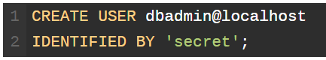

Untuk melihat hak akses dari user baru tersebut dapat digunakan perintah 'SHOW GRANTS' sebagai berikut:

Luaran/output dari perintah tersebut adalah sebagai berikut:

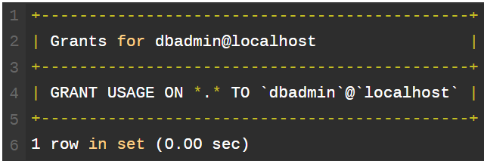

Simbol '*.*' pada baris ke-4 menunjukkan bahwa user account 'dbadmin' hanya dapat melakukan 'login' ke database server dan belum memiliki hak akses. Untuk memberi hak akses kepada user 'dbadmin' dapat di lakukan dengan perintah GRANT (dibahas di bagian berikutnya). Simbol * sebelum titik (*.) digunakan untuk menampilkan database sedangkan simbol * setelah tanda titik digunakan untuk menuliskan nama tabel yang boleh di akses oleh ser 'dbadmin'.

Agar client (user) dapat mengakses server database dari host manapun, maka pada lokasi host dapat digantikan dengan simbol persen ('%') seperti ditampilkan pada contoh berikut:

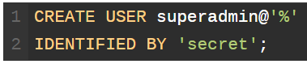

Simbol '%' berfungsi seperti pada operator 'LIKE'. Contoh agar user 'mysqladmin' dapat mengkases dari semua host yang merupakan SUBDOMAIN dari domain mysqltutorial.org maka perintah yang digunakan adalah sbb:

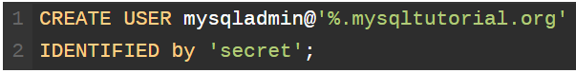

Jika bagian hostname (setelah simbol @) ditiadakan maka MySQL akan memberi hak akses kepada user untuk mealkukan koneksi dari host manapun (dapat koneksi ke server dari sebarang host).

Sebagai contoh: pada perintah berikut user 'remote' akan dapat melakukan koneksi ke database server dari host manapun.

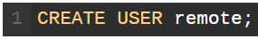

Untuk memeriksa hak akses user 'remote' dapat dilakukan dengan cara seperti berikut:

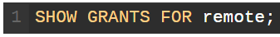
Output:
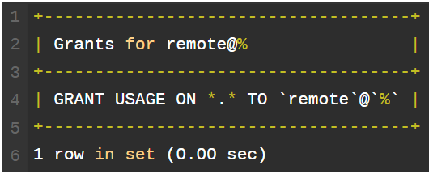

Kadang diperlukan simbol 'SINGLE-QUOTE' (tanda petik) jika di dalam nama username atau nama host mengandung karakter khusus, contoh 'db_amin'@'host_client'. Hati-hati jika menggunkan tanda petik. Contoh berikut menunjukkan kesalahan yang muncul jika salah meletakan tanda petik.

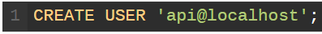
Periksa hak akses:
Hasilnya:
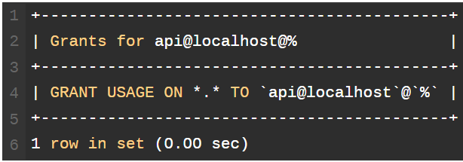

Perintah 'CREATE USER' akan mengalami 'ERROR' jika username yang diberikan sudah ada di dalam database server.

Tiga Cara mengubah Password
Terdapat tiga cara untuk mengubah password dalam MySQL, yaitu menggunaan perintah UPDATE atau SET PASSWORD atau ALTER USER. Yang perlu diperhatikan sebeum mengubah password adalah:
- User account mana yang akan diubah password-nya?
- Aplikasi apa yang sedang digunakan oleh user account yang password-nya akan diubah.

UPDATE
Cara pertama mengubah password adalah dengan menggunakan perintah UPDATE untuk mengubah data tabel 'user' dalam database 'mysql'. Setelah menjalankan perintah UPDATE masih diperlukan langkah untuk mengupdate hak akses bagi user tersebut dengan menggunakan perintah 'FLUSH PRIVILEGES'

Contoh mengubah password dari user 'dbadmin' (yang melakukan koneksi dari 'localhost') menjadi 'dolphin' dapat dilakukan dengan perintah sebagai berikut:
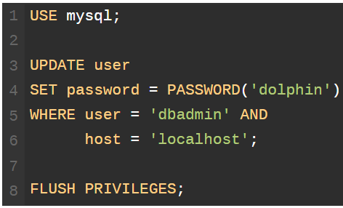

Mulai vesi 5.7.6 tabel user menggunakan kolom bernama 'authentication_string' untuk menyimpan password, dan membuang kolom bernama 'password'.

Sehingga perintah harus di ubah menjadi seperti berikut:
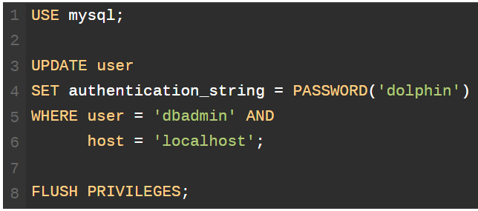

Fungsi aggregate PASSWORD('dolphin') adalah melakukan enkripsi terhadap password.

SET PASSWORD
Cara mengubah password yang kedua adalah dengan menggunakan perintah SET PASSWORD.

Dapat menggunakan format user account 'user@host' untuk mengupdate password. Jika perlu mengupdate password milik user yang lain, diperlukan hak akses terhadap perintah UPDATE.

Dengan perintah SET PASSWORD tidak diperlukan menjalankan perintah 'FLUSH PRIVILEGES'. Seperti ditunjukkan pada contoh berikut ini:

Setelah versi MySQL 5.7.6 digantikan dengan struktur perintah seperti berikut:

ALTER USER
Cara ketiga adalah dengan menggunakan perintah ALTER USER di kombinasikan dengan opsi 'IDENTIFIED BY'. Seperti pada contoh berikut:

Jika perubahan terjadi pada user 'root' maka perlu memaksa MySQL untuk restart tanpa melalui proses validasi terhadap hak akses pada tabel user.

